**[미니게임 2] – 주황은 변수 파랑은 구현 완료 초록은 미묘**

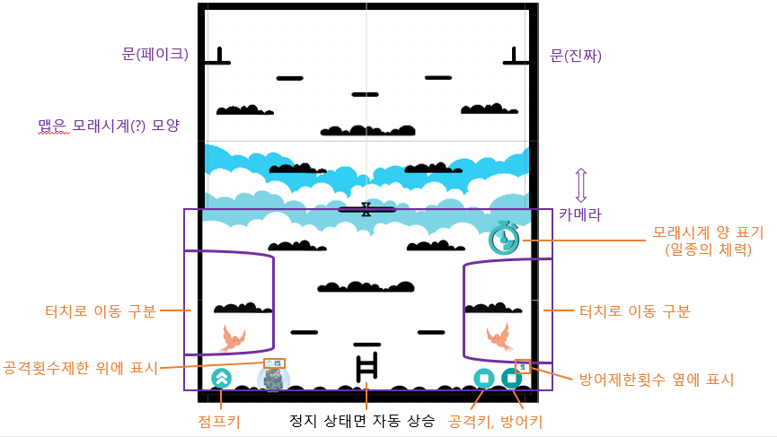

ㄴ [샘플 화면-임시 이미지 사용 / 구현 현황]

1. 맵은 모래시계 모양(‘16:9’X2 사이즈)으로 주인공이 위로 올라가면 카메라가 따라 올라감.
2. UI는 그림처럼 왼쪽 아래는 “점프키”, 오른쪽 아래는 “공격키, 방어키”, 오른쪽 위는 모래시계 양(체력 양)을 표시하는 그림들로 구성된다. (고정)
3. 움직임과 버튼 구동은 다음과 같이 구현된다.
   1. 중앙 기준으로 오른쪽/왼쪽 터치
      1. 오른쪽/왼쪽으로 계속 이동. (벽에 부딪힐 때까지)
      2. 방향 전환 => 오른쪽 이동 중일 시 왼쪽 터치, 왼쪽 이동 중일 시 오른쪽 터치
         1. 즉, 이동 방향과 “다른” 방향의 화면 터치로 방향 전환 가능
      3. 멈추기 => 오른쪽 이동 중일 시 오른쪽 터치, 왼쪽 이동 중일 시 왼쪽 터치.
         1. 즉, 이동 방향과 “같은” 방향의 화면 터치로 제자리 멈춤 가능
   2. 점프 키 터치
      1. 멈춰 있을 시 -> 제자리 점프
      2. 이동 중일 시 -> 그 방향으로 점프 (점프의 강도는 고정)
         1. 이동 상태는 그대로 유지. 점프 후 멈추고 싶다면 점프 후 ‘멈추기’ (이동 방향과 같은 방향의 화면 터치)를 실행해야 함.
   3. 공격키 터치
      1. 자그마한 물방울이 일직선으로 날아간다. (floor, wall에 닿으면 사라짐)
      2. 공격에는 딜레이가 3초 정도 존재하며 공격횟수는 “15회”로 제한한다.
      3. 공격이 적에게 맞을 시, 물방울이 커지며 적이 n초간 갇혀 못 움직인다.
         1. 이 때는 그 적에게 또 공격해도 공격이 성립되지 않는다. (횟수는 줆.)
   4. 방어키 터치
      1. 유리막이 주변에 생성되며, 5초간 유지된다. 방어 횟수는 “5회”로 제한한다.
         1. 단, 공격이 유리막에 닿을 시 쨍그랑 깨지며 방어막이 사라진다.
4. 게임은 다음과 같이 진행된다.
   1. 플레이어가 적을 공격
      1. 주인공 : 평균 체력 400 / 적 : 체력 5칸, 공격(-20, -25, -30, -35, -40)
      2. 버튼들 -> (delay animation 有) (limit UI 有)
      3. 자그마한 물방울을 “좌/우”로 날려 공격한다.
      4. 공격 횟수 제한(15회)과 공격 딜레이(2.5초)가 존재하니 신중히 플레이해야 한다.
      5. 적의 체력은 “5칸” 이며, 공격 횟수 1회 성공 시마다 1칸씩 깎인다.
      6. 적의 체력이 0칸이 되면 즉시 그 적은 그 자리에 주저 앉고 클리어 처리 된다. 클리어 처리가 되면 “모래시계 뒤집기 아이템”을 주변에 떨어뜨린다.
         1. 모래시계 뒤집기 아이템 (먹는 즉시 자동 사용)
            1. 10초간 모래시계를 뒤집어 모래시계 양을 줄일 수 있다. (=체력 양↑)
            2. 모래시계 뒤집기 아이템은 5초 뒤 사라진다.
   2. 적이 플레이어 공격
      1. 적1, 적2 공통
         1. 팩트폭력 공격. “말(한 줄 대사)”들을 날려 공격한다. (wall에 닿으면 사라짐)
         2. “말(한 줄 대사)”마다 공격력이 다르다. (적의 공격력은(-20, -25, -30, -35, -40))
         3. 적1, 적2의 체력은 “5칸”이다. 처치되면 아이템 드랍. (4-A 참고)
      2. 적1의 공격패턴
         1. 일정 범위를 빙글빙글 돌며 공격
            1. 이 공격은 일정 범위 안에 들어온 플레이어를 향해 발사된다.
      3. 적2의 공격패턴
         1. 맵을 자유롭게 이동하며 전방 공격 (공격 딜레이 살짝 길게)
            1. 상하좌우 + 대각선 4방향 => 총 8방향으로 공격을 날림.
            2. 이 공격은 벽에 닿거나 플레이어에게 맞아야 사라진다.
      4. 플레이어가 체력을 깎이는 경우(모래시계 양이 쌓이는 경우)
         1. 적에게 공격당했을 시
         2. 적에게 부딪혔을 시
5. 게임이 끝나는 경우
   1. 클리어 되었을 시
      1. 적1, 적2를 모두 클리어하며 게임이 클리어 된다.
      2. 클리어 되면 “문 열리는 효과음”과 함께 문이 “활성”상태로 변화 (그래픽 변화有)
      3. 문은 총 2개로, 하나는 페이크이고 하나는 진짜 문이다. (맵 맨 위에 존재)
   2. 게임 엔드 처리 되었을 시
      1. 주인공의 체력이 0이 된 경우 (오른쪽 위 모래시계가 가득 찰 경우)
         1. 모래시계의 모래는 적에게 공격당하면 쌓인다. 시간에 따라 쌓이는 거 X.
      2. 게임 엔드 처리 시 바로 엔딩이 난다.
6. 게임 결과
   1. 게임 결과는 총 3단계 (상, 중, 하)로 나뉜다.
   2. 기준은 모래시계에 쌓인 모래 양이다. (250이상 : 상, 250-1 : 중, 0 : game over)
   3. ‘하’ 단계는 게임 엔드 처리 된 경우(클리어 실패인 경우)로, 바로 엔딩이 난다.